作者：9adgq  
链接：https://www.zhihu.com/question/519113606/answer/3270819585  
来源：知乎  
著作权归作者所有。商业转载请联系作者获得授权，非商业转载请注明出处。

#科目二#

你这么想——如果你[冷启动](https://www.zhihu.com/search?q=%E5%86%B7%E5%90%AF%E5%8A%A8&search_source=Entity&hybrid_search_source=Entity&hybrid_search_extra={"sourceType":"answer","sourceId":3270819585}" \t "_blank)成功了，你就可以永远摆脱“意外熄火”的恐惧。

你想想看这是多么大的自由。

一般人过于执着于毫无波折的过程，这本来就是一种不自知的病态。ta们自以为这样是最好的，但却没有意识到这种由“一熄火就点不着了”、“一减速就加不起来了”的迷信所塑造的“千万不能熄火”甚至“千万不能减速”的恐惧令ta们付出了多少代价。

迷信这个东西的人，常年处在一种“生死一线”的危机状态，对一切可能造成哪怕暗示性的危机的人都有刻骨的仇恨。你让路慢点导致ta绕了两步，你能平安回家说实话都要感谢ta的不杀之恩。

你想想——减速就加不起来了、熄火就点不着了，这是多么严重的打击？这是人生啊，事业啊，前途啊、爱情啊……多绕了两步，你影响了ta整个下半生，你该不该死？

而这带来了一个巨大的问题——这样的人人缘极其不好，与人合作，人憎狗嫌。魔鬼跟ta开个会，夜里都要偷偷抹泪。[仓颉](https://www.zhihu.com/search?q=%E4%BB%93%E9%A2%89&search_source=Entity&hybrid_search_source=Entity&hybrid_search_extra={"sourceType":"answer","sourceId":3270819585}" \t "_blank)为了不用跟ta说话，宁可发狠发明汉字。

咋交朋友？咋谈恋爱？咋合作？

只有坚信就算减了速，我要提一脚油门就提起来了、就算熄了火，哪怕上坡路，我也能冷启动的人，心里才有这么一份基本的平安。你有这个平安，你身边的利害相关人才能不用提心吊胆的过日子，这日子才能过。

而这个经验，跟你说通是没用的，在你真正完成一次冷启动之前，你仅仅知道冷启动很重要、自信自己可以做到冷启动，都是不够有效的，你总还是要恐惧，总还是要暴躁。

问题是，你又不能为了测试冷启动而故意踩一脚刹车——毕竟，能不减速、不熄火，当然还是不减速不熄火的好。

现在[天赐](https://www.zhihu.com/search?q=%E5%A4%A9%E8%B5%90&search_source=Entity&hybrid_search_source=Entity&hybrid_search_extra={"sourceType":"answer","sourceId":3270819585}" \t "_blank)给你这机会，可以说第一个用意就是让你过了这个科目。考完上坡停车起步你才能拿C照啊，结果你在这痛苦啊、沉迷啊、哀嚎啊、抱着方向盘哭啊。

考官都傻了——这位考生，你搞什么飞机？点火啊，你们驾校没教吗？

难道你打算一辈子不停车、不上坡、不在上坡路上停车吗？

这一科考过了，你心脏病都会好， 血压都会下降，约女神出去玩的成功概率起码翻倍。

一身[先天罡气](https://www.zhihu.com/search?q=%E5%85%88%E5%A4%A9%E7%BD%A1%E6%B0%94&search_source=Entity&hybrid_search_source=Entity&hybrid_search_extra={"sourceType":"answer","sourceId":3270819585}" \t "_blank)护住全身，诸天妖邪都要望而却步退避——因为ta们最大的魔法就是拿“这样你会减速熄火”来摄人心魂，让“聪明人”做鬼祟事。

ta们为什么对这些鬼怪言听计从？

你这只不过是可能慢、可能绕，那些“无论如何都不能松油门”的可怜人，总在弯道冲出护栏。

不会上坡停车起步，自驾万里游只是一种美丽的zs行为。

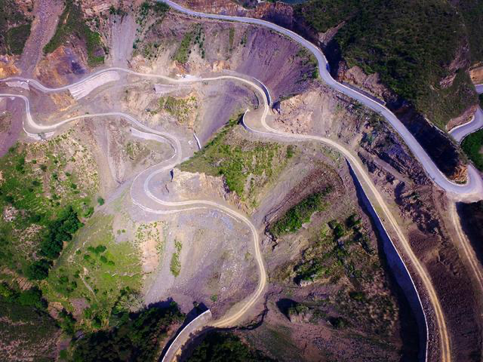



把握良机，认真练习。

别看你练了这个科目在“学习”上“落后人一步”，但你在人生上超出了没机会提前考科目二的人整整一科。你科目一要补修，但科目二现在就能过掉——科目二过不了科目一白给。

分清楚好歹，天予弗取，当心下雨天被雷劈。